Lección 17: Día 3 de centros
- Sumemos y restemos números de 3 dígitos.

Calentamiento: Conversación numérica: Simplifícalo
Encuentra mentalmente el valor de cada expresión.
- $34−9$
- $434−99$
- $367−98$
- $635−298$

17.2: Momento de escoger y más “Números objetivo”
Escoge un centro.
Números objetivo
Cinco en línea (suma y resta)
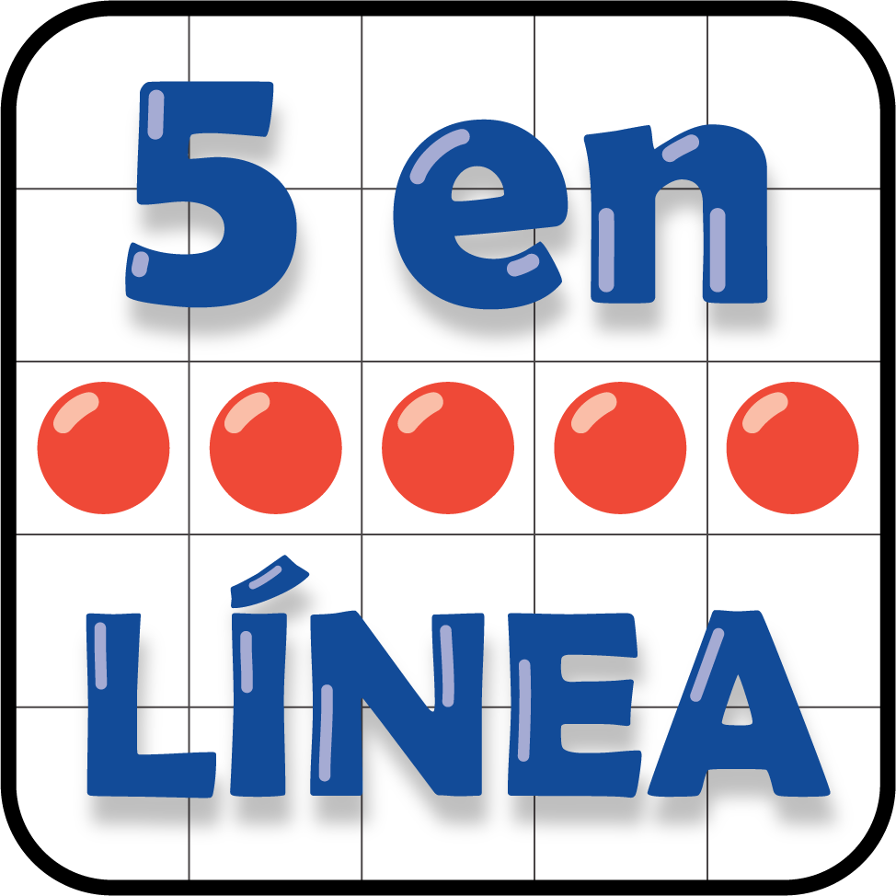
¿Qué tan cerca?
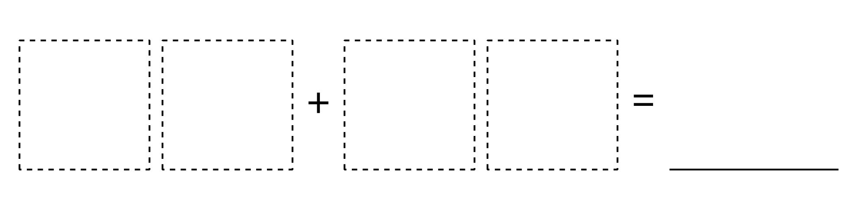
© CC BY 2021 Illustrative Mathematics®

